Итоговое заключение о состоянии доступности ОСИ:
- Вход (выход) в здание-имеется в наличии тактильная и контрастная маркировка крайних ступеней лестницы, стационарный пандус.
- В коридоре имеется тактильная мнемосхема 470х610 мм с шрифтом Брайля.
- Перед входом в здание – кнопка вызова персонала «Эконом» на табличке 200х200 мм с шрифтом Брайля .

№1. Пути движения к объекту и прилегающие территории

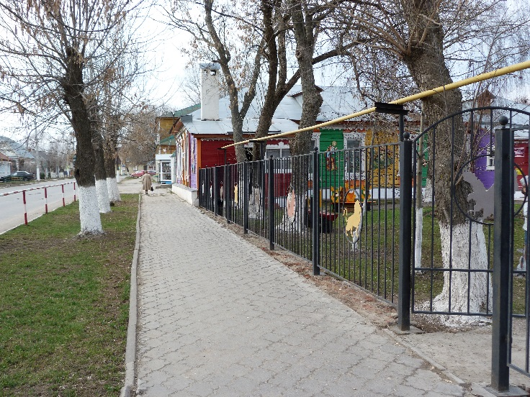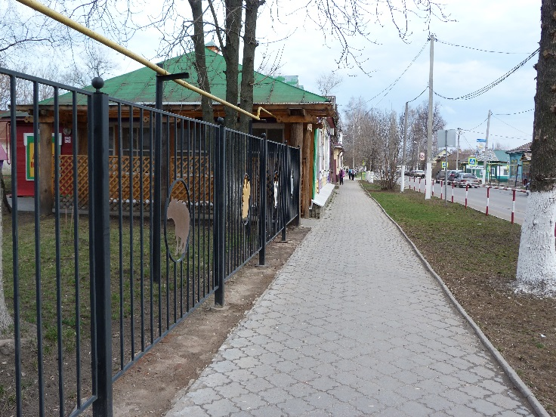

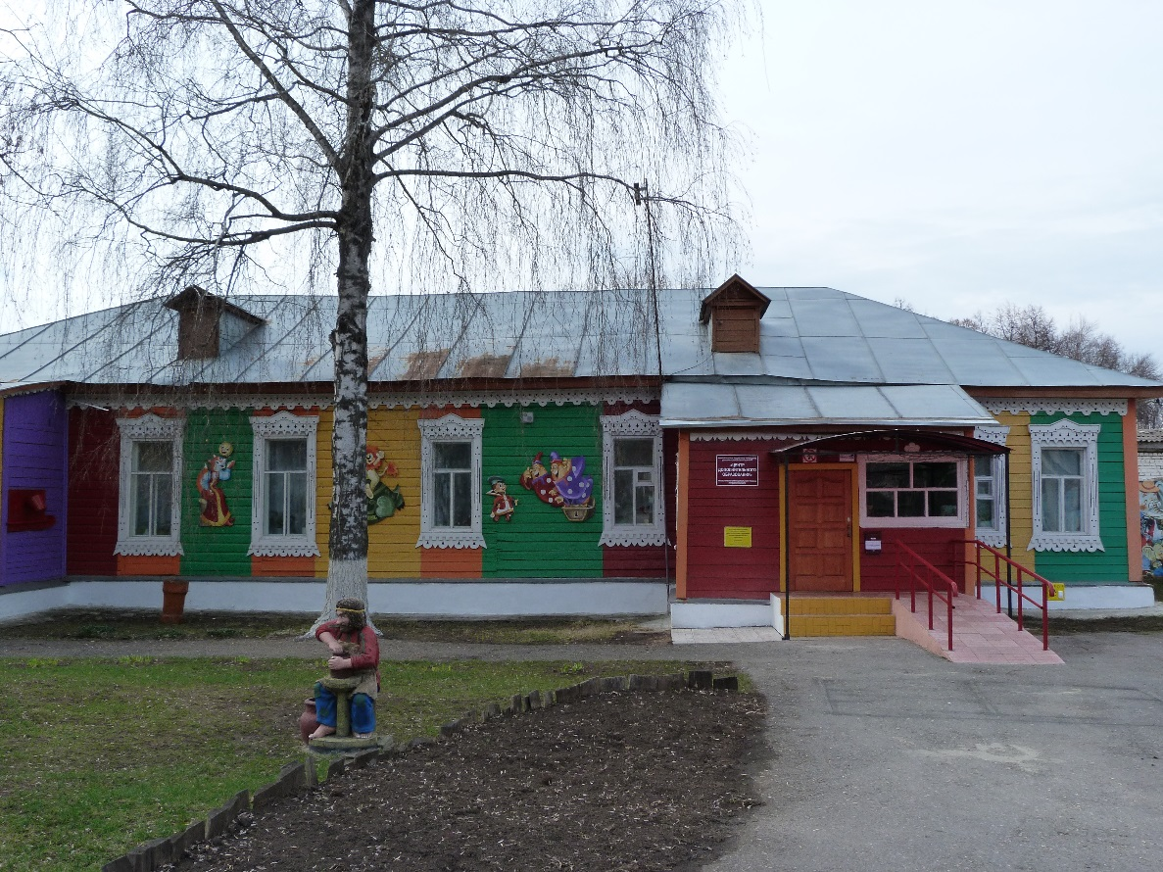

№2. Входная группа
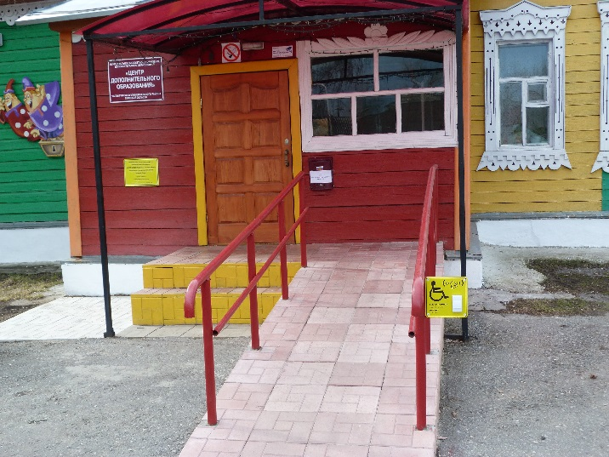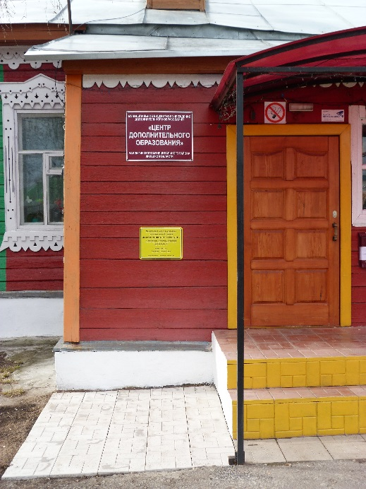

№3. Средства информации на объекте

